Конспект образовательной деятельности для детей старшего дошкольного возраста
Тема: «Светлая Пасха»

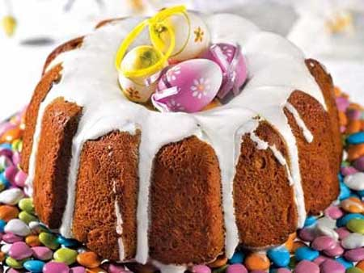

МАДОУ д/с «Колосок»
Чурюкина Н.Ю.

Образовательная область «Познание» Программные задачи:
Образовательные:
Познакомить детей с православным праздником «Светлое Воскресение Христово», с его историей. Рассказать об обычаях и обрядах, связанных с праздником.
Воспитательные: Воспитывать патриотические чувства к православным традициям русского народа. Воспитывать у детей интерес к народной культуре и ее традициям. Воспитывать доброе отношение друг к другу.
Развивающие:
Способствовать воспитанию духовной культуры. Развивать духовно-нравственный потенциал воспитанников. Развивать интерес к культуре предков. Развивать словарный запас, умение отвечать на вопросы, выражать свои мысли и чувства. Способствовать развитию памяти.
Оборудование:
Компьютер, телевизор.
Материал:
Детская Библия. Иллюстрации пасхальных атрибутов. Фонограмма колокольного перезвона
Оборудование:
Компьютер, диск с записью колокольного перезвона

Ход занятия.
I.«Что такое Пасха?»
Слайд №1
Скоро мы будем встречать христианский праздник - Пасха. Этот праздник – победа жизни над смертью, праздник любви, мира и светлой жизни. Когда-то давно Господь послал на Землю своего сына- Иисуса, который должен был научить народ смирению и любви. Христос принес себя в жертву, чтобы показать людям истинную любовь – это любовь к Богу. Своей смертью, а затем воскрешением, Христос поведал людям, что жизнь не заканчивается смертью. Неизбежный конец жизни приводит к встрече с Богом. Вот это воскрешение – победу над смертью и празднуют люди каждый год весной – и называется этот праздник Пасха.
На Руси обрядов много.
А сегодня праздник Бога:
Пасха – Бога воскресение,
Его второй день рождение.
Всю неделю, предшествующую Пасхе, называют Страстной. Особо выделяют последние дни Страстной недели – Чистый Четверг (день очищения от грехов), Страстная Пятница ( упоминание о распятии и смерти Иисуса Христа), Великая Суббота ( день печали), и Светлое Воскресение Христово – праздник жизни и победы над смертью.
Слайд №2
Начиная с Чистого Четверга мы начинаем готовиться к встрече Пасхи – сначала убираем дом, а потом красим яйца и печем куличи.
Праздник Пасхи продолжается целую неделю. И называется эта неделя по-разному - пасхальной, светлой. Люди ходят друг к другу в гости, веселятся.
Люди думали о будущем урожае и посевных работах и чтобы пробудить землю от зимнего сна, чтобы был хороший урожай катали по земле крашеные яички.

II. «Почему мы красим яйца?»
Слайд №3
Пасха это день всеобщего равенства, любви и милосердия. Люди приветствовали друг друга словами «Христос воскрес», в ответ звучало «Воистину воскрес», трижды целовались, дарили друг другу красные яйца. Этот обычай очень давний; Христос дал нам жизнь, а яйцо это знак жизни. Мы ведь знаем, что из яйца выходит живое существо.
Слайд№4
- Кто, вылупляется из яйца? (ответы детей).
Слайд №5
- А как вы думаете, в какой цвет красили яйца наши предки? И почему?
- Красный цвет – это цвет радости. И ещё это цвет крови, которой Христос освятил жизнь. Вот с тех пор люди стали приветствовать друг друга красным яйцом, как знаком вечной жизни.
Послушайте, как в старину красили яйца. Первоначально яйца окрашивались только в красный цвет, позже их стали окрашивать во всевозможные цвета, рисовали на них пейзажи, записывали даже свои мысли.
Слайд№6
Также в старину яйца окрашивали с помощью ярких лоскутков и ниток, которые линяли. Яйцо смачивали водой, и обкладывали лоскутками и нитками, заворачивали в белую тряпочку и крепко заматывали ниткой, затем варили.
Красили яйца в четверг перед праздником, всей семьёй. Бытовало поверье, что яйца, сваренные в крутую в чистый четверг, предохраняют от болезней, если их есть на Пасху, а скорлупу от яиц зарыть в землю на пастбище где пасли скот, это надёжно защищало домашних животных от сглаза и всяких несчастий.
Физкультминутка «Катание яиц». Для катания я приготовила специальную "красную" горку, которую установим на полу. Вы будете поочередно пускать крашеные яйца, и тот, чье яйцо прокатится дальше - выиграет.

III «Почему на пасху пекут куличи»
Кулич занимает важное место в пасхальном ритуале. Он символизирует память о том, что Иисус Христос после Воскрешения вкушал пищу вместе с апостолами.
Издавна сложился обычай оставлять в церкви хлеб, на котором был изображен крест, что означало победу над смертью. Этот хлеб затем с крестным ходом обносили вокруг церкви и оставляли на общем столе в монастыре. В субботу, после благословения, его раздавали верующим. Едят куличи и пасхи всю Пасхальную неделю.

Но самое главное, что вы должны запомнить, Пасха – день всеобщего равенства, любви и милосердия. Не обижайте младших, будьте внимательны и послушны старшим, щедры к бедным, добры к нашим четвероногим и крылатым друзьям.
День Христова воскресенья,
Приходи скорее вновь!
До свиданья праздник Пасхи!
Дай Господь вам всем любовь!
Пусть и в ваших душах царит любовь и милосердие.

Слайд № 1

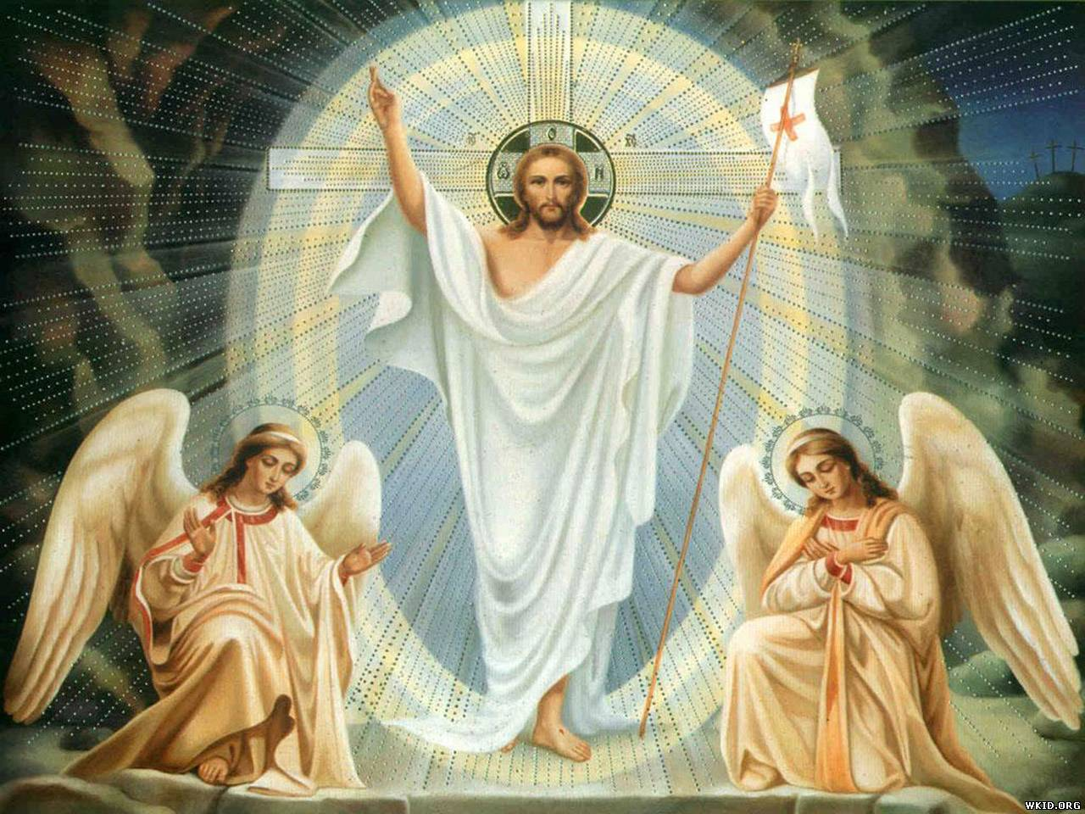

Слайд № 2

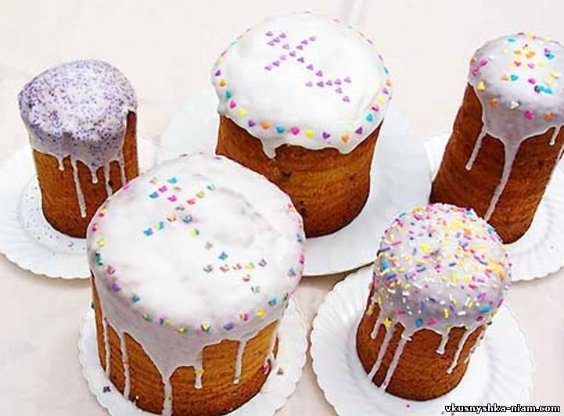

Слайд №3

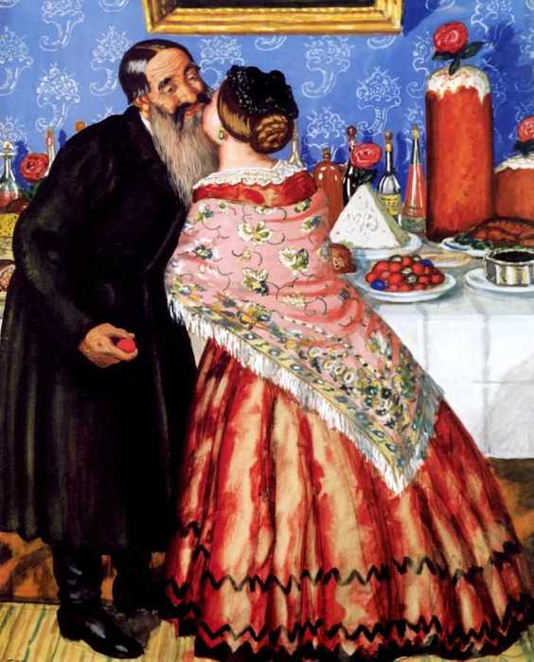
Борис Кустодиев. Пасхальный поцелуй.

Слайд №4

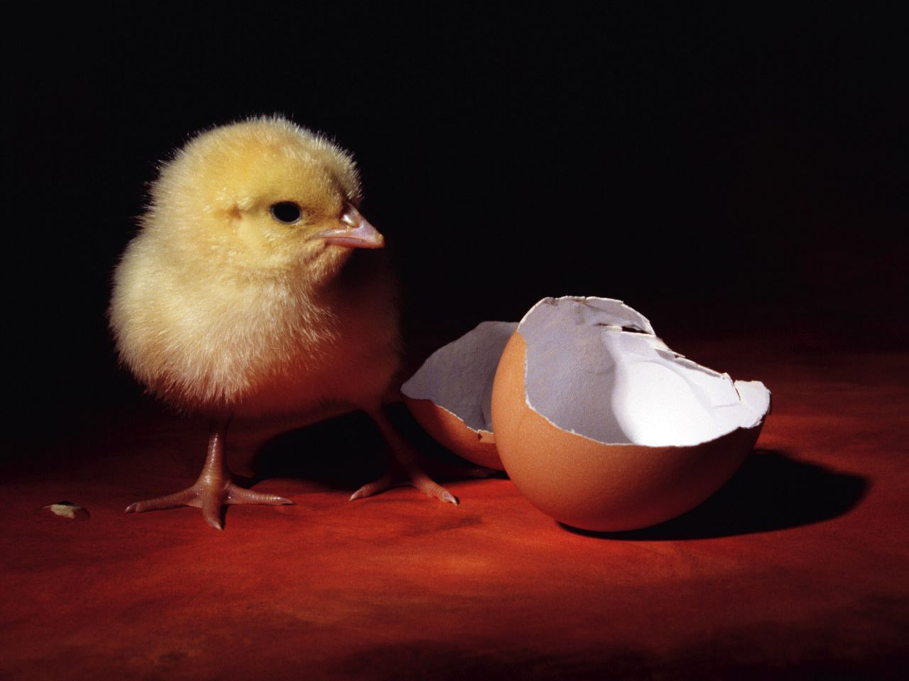

Слайд №5

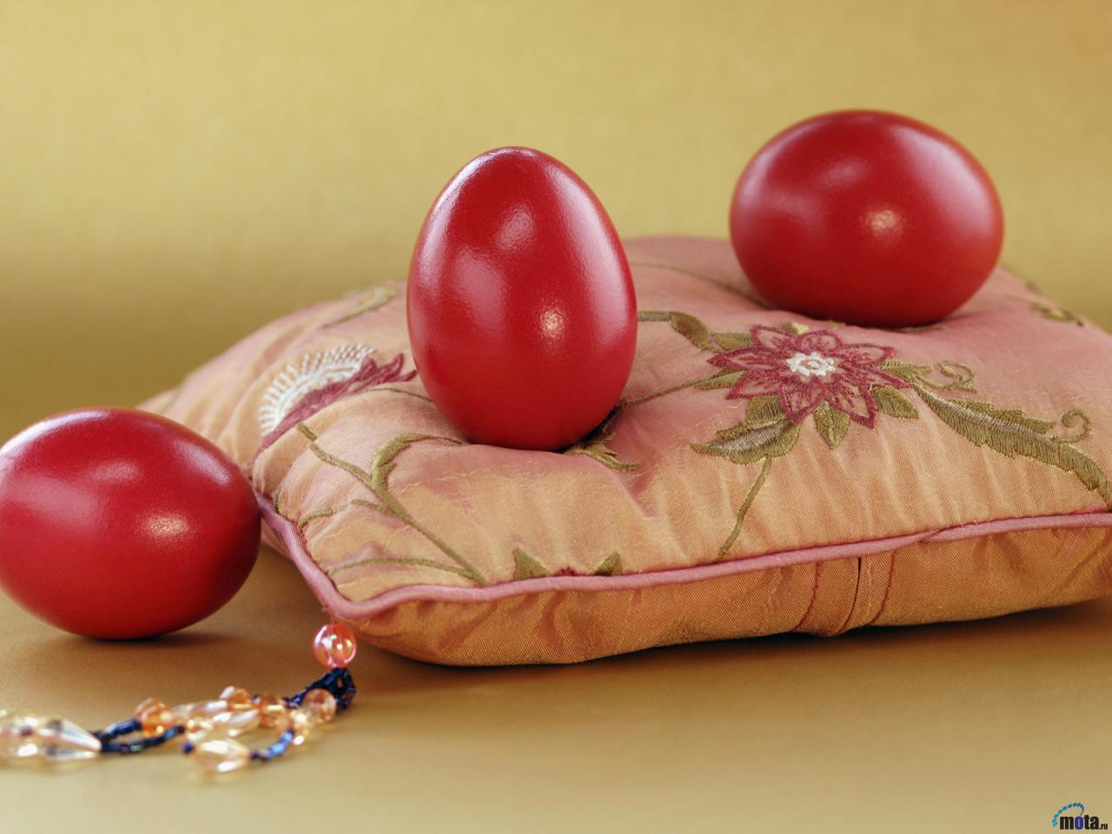

Слайд №6
